**«Организация проектной деятельности на уроке математики в 5 классе»**

Автор: Вильд Лариса Павловна

учитель математики

МБОУ СОШ №1 г.Охи им. А.Е.Буюклы

Городской округ Охинский, Сахалинская область

Стремительное развитие технологий в современном мире требует от нас умения адаптироваться к изменениям, использовать свой опыт и знания в новых ситуациях. Умение учиться, работать с огромным потоком постоянно обновляемой информации, с одной стороны, а с другой, как говорил академик Д.С. Лихачев, становиться «нравственным человеком», актуально в нашем обществе и поныне. Современное образование ставит перед собой цель сформировать у обучающихся не только систему знаний с учетом их индивидуальных интересов, но и способность использовать знания для решения различных задач, находить нужную информацию, преобразовывать информацию для создания новых знаний и технологий.

Введение обновленных ФГОС направлено на достижение этой цели, подчеркивает необходимость формирования у школьников функциональной грамотности, т.е. способности человека вступать в отношения с внешней средой и максимально быстро адаптироваться и эффективно функционировать в ней. Методологической основой ФГОС является системно - деятельностный подход, который предполагает:

– формирование готовности обучающихся к саморазвитию и непрерывному образованию;

– проектирование и конструирование развивающей образовательной среды организации, осуществляющей образовательную деятельность;

– активную учебно-познавательную деятельность обучающихся;

– построение образовательной деятельности с учетом индивидуальных, возрастных, психологических, физиологических особенностей и здоровья обучающихся.

Большие возможности для реализации системно - деятельностного подхода дает метод проектов, предполагающий решение учебной или практической задачи-проблемы через активную самостоятельную познавательную деятельность учащегося. При выполнении проекта в зависимости от темы формируются в большей или меньшей степени все виды функциональной грамотности: читательская грамотность, естественнонаучная грамотность, математическая грамотность, финансовая грамотность, глобальные компетенции, креативное мышление.

Организовывать проектную деятельность возможно на уроке, решая какую-то конкретную проблему. Перед учащимися ставится учебная или практическая задача, решение которой вовлекает ребят в активную учебно-познавательную деятельность, а также это создает условия для формирования функциональной грамотности обучающихся - способности формулировать, применять и интерпретировать знания по предмету в различных контекстах.

Так, на уроке математики в 5 классе по теме «Квадрат. Периметр и площадь квадрата» учащиеся в паре делают проект «Открытка для поздравления». При выполнении открытки ребята выполняют построения квадрата из бумаги, осмысливают понятие сторона квадрата, диагональ квадрата, в расчетах применяют формулы периметра и площади квадрата. Продуктом проекта является полученная открытка. Правильное выполнение заданных вычислений, сгибание бумажного квадрата по диагонали и другим линиям, расположение фигур на плоской поверхности помогает формировать математическую грамотность - способность формулировать, применять и интерпретировать математику в различных контекстах. Понимание предложенного описания текста теоретической части проекта формирует читательскую грамотность.

Раздаточный материал для урока в виде проектного задания.

**Тема проекта: «Открытка для мамы и бабушки»**

Введение

Актуальность проекта: 8 марта - международный женский день. Каждой маме и бабушке приятно получить знак внимания, осознавать, что тебя помнят и любят. Открытка – это знак любви и благодарности человеку за его заботу о нас.

**Цель проекта**: сделать открытку из картона и бумаги в технике оригами

**Задачи проекта: познакомиться** с основами техники оригами**; выбрать** эскиз, бумагу и картон**; сделать** открытку

Основная часть

Теоретическая часть

В технике оригами основным элементом является квадрат.

Схема цветка (рис.1) Схема стебля с листиком (рис. 2)

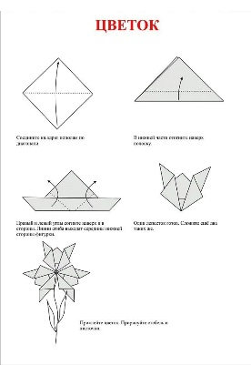 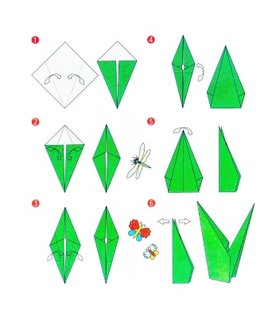

Для нахождения количества бумаги необходима формула площади квадрата

S = a2, где а- сторона квадрата

Практическая часть

1. Сборка открытки из деталей:

1 лист картона А-4 для основы открытки (прямоугольник)- полотно открытки

Начертить и вырезать 3 квадрата из красной бумаги 10 см х 10 см

Начертить и вырезать 1 квадрат из зеленой бумаги 8см х 8 см

Свернуть по рис. 1 три лепестка, по рис.2 стебель с листочком и приклеить к полотну открытки.

1. Вычислите площадь цветной бумаги, необходимой для декора открытки.
2. Напишите поздравление в открытке.

Заключение:С помощью техники оригами, можно изготовить красивую и оригинальную открытку.

Рефлексия:Выполнять этот проект было познавательно, очень интересно и увлекательно.

Я узнал… Я научился ….

Приложение:фото открытки

Д\з - дополнительная практическая часть.

*Прочитайте текст и выполните вычисления с учетом наименьшего количества отходов бумаги.*

Ученики 5 класса решили поздравить всех 15 учителей своего класса с Днем учителя открыткой. Было решено сделать открытку в технике оригами. Для полотна открытки необходимо использовать 1 лист цветного картона А-4. Для цветка на открытке договорились сделать 6 лепестков, из них три лепестка из квадратов 10см х 10см, а три лепестка из квадратов 5см х 5см, чтобы цветок был более пышный (маленькие лепестки наклеиваются сверху больших). Для стебля будут использоваться два квадрата из зеленой бумаги 10см х 10см. На внутренней части открытки ребята решили написать небольшой стих с поздравлениями для каждого учителя. Сколько листов картона и цветной бумаги надо, чтобы сделать открытку для каждого учителя этого класса, если размер одного листа цветной бумаги 20см х 30см? Какова площадь израсходованной цветной бумаги?

По итогам проверки дополнительной практической части можно выделить тех ребят, которые захотят больше углубиться в проект. Сделать расчеты в экономическом или экологическом направлении для других своих поделок, которые им хочется изготовить. А затем эти ребята смогут участвовать в научно-практических конференциях и конкурсах.

Организовывать учебный процесс с помощью такого метода можно и по другим темам в 5 классе. Например, по теме урока «Задачи на покупки» можно выполнить проект «Закупки для угощения на мой день рождения» и т.д. Использование в обучении метода проектов очень актуально, так как дает педагогу возможность, учитывая индивидуальные и возрастные особенности школьников, создавать ситуацию успеха для каждого, добиваться более высоких результатов в обучении учащегося, развивать функциональную грамотность, необходимые для дальнейшей его самореализации.